# Kode

UpdateCaseRepo

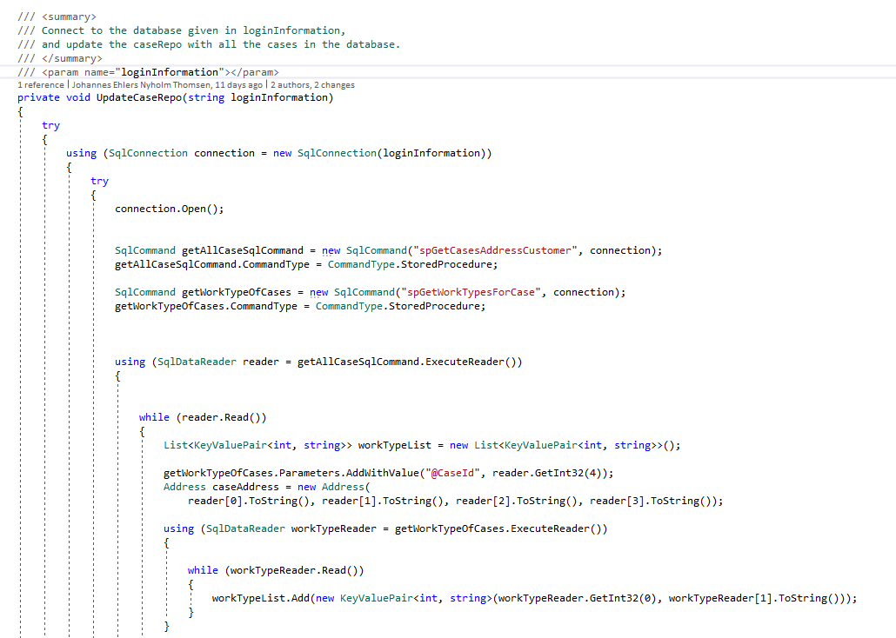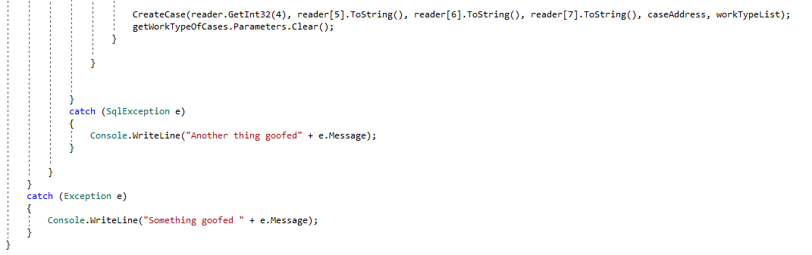

Her ser vi opdaterings metode som sørger for at hente alle vores cases fra databasen. UpdateCaseRepo tager som parameret en string og denne string indeholder login informationer til den database vi bruger.  
Det første vi gør er at vi bruger en try og catch på Sqlconnection for at se om vi kan lave en connection med den string vi metoden bruger. Hvis den ikke kan lave en Sqlconnection fanger catch den exection der blive smidt ud. Vi bruger keyworded using, som sørger at lukke forbindelsen igen efter den er færdig med at bruge den, ellers skal metoden Close() bruges for at lukke forbindelen.

Efter forbindelsen er blevet openet med metoden Open(), bliver der lavet to Sqlcommands(getAllCasesSqlcommand og getWorkTypeOfCases). Som bliver defineret som stored procedures.[ref storedprocedures]

Der oprattes nu en reader på Sqlcommanden, getAllCasesSqlcommand. Efterfølgende brues der et while loop som kører hele reader igennem, med metoden Read(). Inde i dette while loop bliver der oprettet en ny liste workTypeList, som er af typen KeyValuePair.  
Før den næste Sqlcommand getWorkTypeOfCases bliver kørt bliver der først lavet en parameret, som denne Sqlcommand bruger og denne parameret kommer fra den første Sqlcommand getAllCasesSqlcommand. Hvor der samtidlig bliver lavet et addresse objekt udfra de outputs der kommer fra getAllCasesSqlcommand.

getWorkTypeOfCases bliver eksikveret hvor den går ind og tilføger og opretter ny keyValuePair til listen workTypeList.  
Til sidste før at loopet bliver kørt igen bliver der oprettet et nyt case objeckt, men de rasternde outputs fra getWorkTypeOfCases og de nye objekter der er blevet lavet.  
For at kunne blive ved at bruge de samme parameret er man nød til at bruge metoden Clear() til sidste for ellers kan man ikke oprette en ny parameret med samme navn den den allerede eksistere.